УТВЕРЖДАЮ УТВЕРЖДАЮ
Президент ХРОО «Федерация Директор КГАУ «Хабаровский
спортивного ориентирования» краевой центр развития спорта»

__________________________ ______________________________
Ю.Н.Семенчуков А.С.Чудин
"____" апрель 2016 г. "_____" апрель 2016 г.

Р Е Г Л А М Е Н Т проведения Кубка и Первенства Хабаровского края по спортивному ориентированию бегом

г. Комсомольск-на-Амуре
13-15.05. 2016 г.

1.ОБЩАЯ ИНФОРМАЦИЯ
1.1. Организаторы соревнований:
- Министерство физической культуры и спорта Хабаровского края;
- Краевое государственное автономное учреждение «Хабаровский краевой центр развития спорта»;
- Хабаровская региональная общественная организация «Федерация спортивного ориентирования»;
- МБОУ ДОД ДЮСШ №4 г. Комсомольска-на-Амуре;
- Федерация спортивного ориентирования г. Комсомольска-на-Амуре.

Главный судья:
Поливцева Оксана Михайловна, СС 1 кат., г. Комсомольск-на-Амуре, +7-914-185-19-12
Главный секретарь:
Трапезников Антон Алексеевич, СС 1 кат., г. Комсомольск-на-Амуре, +7-914-176-83-09

1.2. Время и место проведения:
Соревнования проводятся с 13 по 15 марта 2016 года в пригородной зоне г. Комсомольска-на-Амуре (район п. Огнеупорный и Силинский парк).
Мандатная комиссия и регистрация проводятся на стадионе «Авангард» с 10.00 до 12.00 часов 13 мая 2016 года.

Размещение:
Размещение иногородних участников Первенства края согласно разнарядке в профилактории «Кедр» (тел.+7-4217-26-52-23,26-52-73 ), остальные участники размещаются в гостиницах города Комсомольска-на-Амуре. Предварительные заявки на размещение подаются главному судье соревнований Поливцевой Оксане Михайловне по телефону+7-914-185-19-12.
От городов Хабаровска, Комсомольска-на-Амуре и Хабаровского муниципального района к соревнованиям допускаются полные команды, согласно Положения. От Амурского района – 4 спортсмена и 1 тренер, от муниципальных районов им. С.Лазо, Солнечного и Комсомольского – по 2 спортсмена и 1 тренеру.

Гостиница «Sobinvest» от 350 р\сут. Рядом со ст. «Авангард». Тел.: +7-914-175-71-85 , +7-4217-55-03-44.

1.3. Участники соревнований:
Участники и команды допускаются к соревнованиям согласно Положения о краевых спортивных соревнованиях по спортивному ориентированию на 2016 год по следующим возрастным группам: мужчины и женщины, юноши и девушки до 19 лет, юноши и девушки до 17 лет, мальчики и девочки до 15 лет. С положением можно ознакомиться на сайте РОО "ФСО Хабаровского края": www.orientdv.ru.

1.4. Программа соревнований:
13 мая – 10.00 часов - мандатная комиссия, стадион Авангард.
13.00 час. – регистрация, п. Огнеупорный
14.30 час. – открытие соревнований.
15.00 час. – соревнования в дисциплине – спринт (до 25 мин.)
14 мая - 11.00 час. – соревнования в дисциплине – классика(30-60 мин.).
15 мая – 11.00 час.-- соревнования в дисциплине – общий старт-классика(30-60 мин.).
14.00 час. – подведение итогов, награждение, отъезд участников.

1.4. Заявки:
Заявки в электронном виде принимаются по системе Orgeo.ru на сайте: www. Orientdv.ru до 12 мая 2016 г.
В день приезда в мандатную комиссию представляются заявки на участие в спортивных соревнованиях сборных команд муниципальных образований Хабаровского края, подписанные руководителем (специалистом) органа управления в сфере физической культуры и спорта муниципального образования Хабаровского края, заверенные подписью и личной печатью врача.
К заявке прилагаются следующие документы: паспорт гражданина Российской Федерации, для спортсменов младше 14 лет – свидетельство о рождении; зачетная классификационная книжка; полис обязательного медицинского страхования; оригинал договора о страховании несчастных случаев, жизни и здоровья на каждого участника; медицинская справка о допуске к участию в спортивных соревнованиях ( для спортсменов, не имеющих отметки врача в заявке на участие в спортивных соревнованиях); согласие на обработку персональных данных (приложение 2,3 к Положению).

1.5. Система электронной отметки:
Для контроля и проверки порядка прохождения КП на всех дистанциях будет использоваться система электронной отметки Sportident. Участникам, имеющим в своем распоряжении SI-чипы, необходимо сообщить их номера в предварительных заявках. Арендная плата за предоставление чипов организаторами составит 30 руб.c чел./день.

1.6. Финансовые условия
Стартовый взнос - согласно финансовым условиям в соревнованиях Календаря РОО ФСО Хабаровского края – 100 рублей за один день соревнований (группы М, Ж до 15, до17, до19) и 200 рублей за один день соревнований мужчины и женщины.
Средства стартового взноса расходуются на возмещение расходов по проведению соревнований (оплате работы судей, по подготовке спортивных карт для проведения спортивного мероприятия, подготовке дистанций, награждению).
Стартовый взнос оплачивается при прохождении мандатной комиссии.

2. ПРЕДВАРИТЕЛЬНАЯ СПОРТИВНО-ТЕХНИЧЕСКАЯ ИНФОРМАЦИЯ

2.1. Местность соревнований
Соревнования будут проводиться в Комсомольском районе: 1 день - п. Огнеупорный (склоны Амурсталевских сопок), 2 и 3 день – «Силинский парк» (пойма реки Силинка).

2.2. Карты соревнований:
1 день – Карта подготовлена в 2010-2013 г.г. судьей 1 категории, мастером спорта Д.С.Кузнецовым (г. Комсомольск-на-Амуре).

Образец карты:
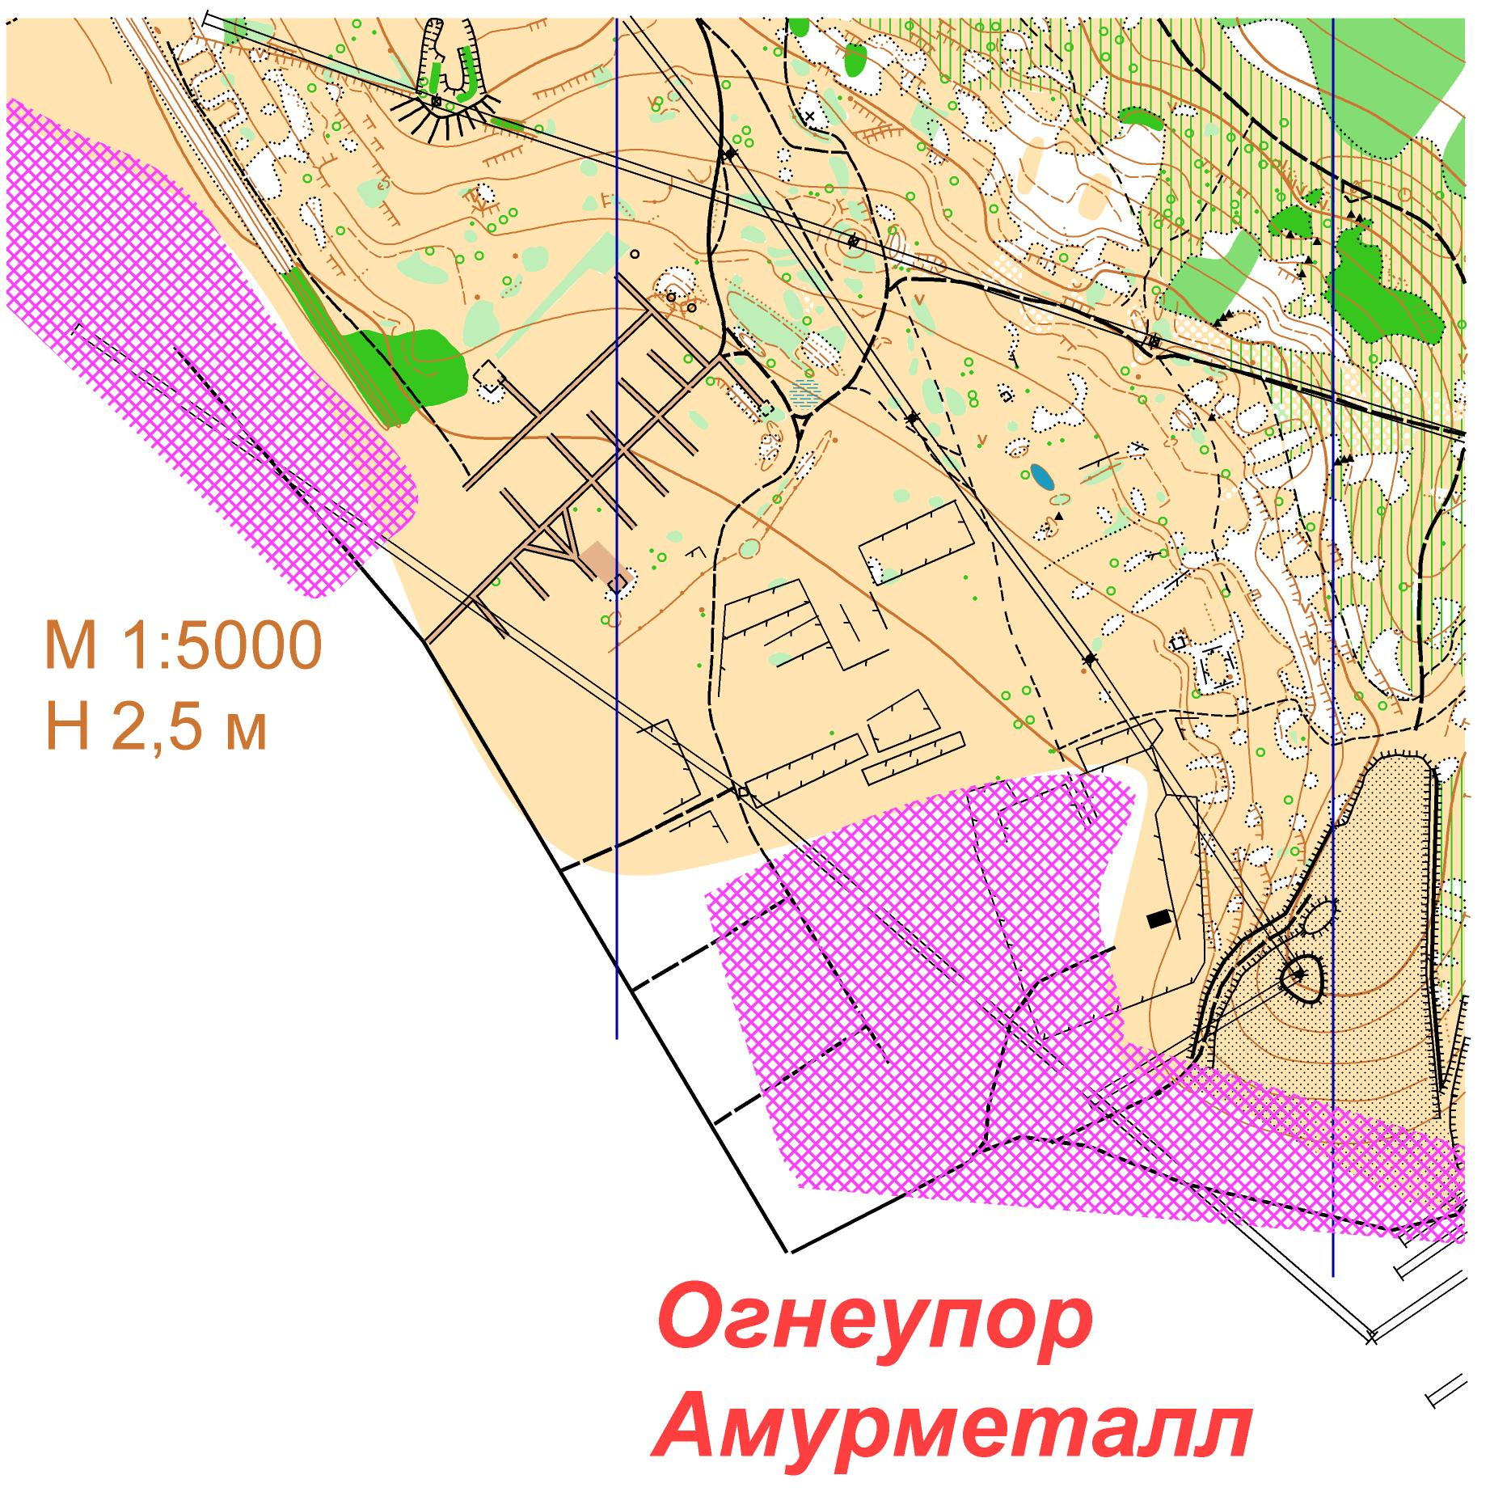

2 и 3 день - Карты соревнований подготовлены в 2003-2004г. г. судьями Всероссийской категории Сергеем Скрипко и Сергеем Поздеевым (г. Томск). Последнюю редакцию карт выполнил Д.С.Кузнецов в 2014 г.
При изготовлении тиража планируется использовать цветной струйный принтер.
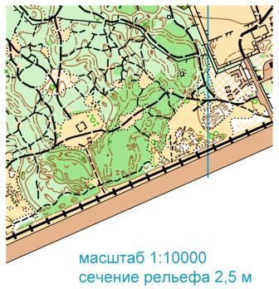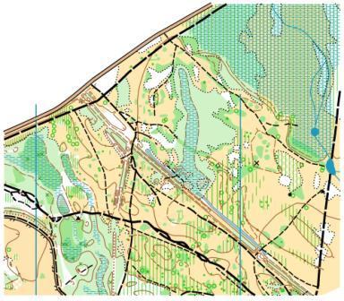
Образец карты:

